Министерство образования и науки Российской Федерации

Федеральное государственное бюджетное образовательное учреждение

высшего образования

«Уфимский государственный нефтяной технический университет»

Факультет автоматизации производственных процессов

Кафедра вычислительной техники и инженерной кибернетики

ОТЧЕТ

по лабораторной работе №1

«Исследование методов сортировок данных»

Вариант 7

Выполнил ст. гр. БПО-15-02 Фарухьянова Ю.Р.

______________

дата, подпись

Проверил: преподаватель Жолобова Г.Н.

______________

дата, подпись

Целью данной лабораторной работы является: сравнение эффективности различных сортировок.

Исследуемые сортировки согласно варианту:

1. Гномья (Gnom);
2. Двоичные вставки (BinaryInsert);
3. Слияние(Shell);
4. Пирамидальная (Pyramid).

Для реализации сравнения эффективности указанных сортировок и наглядности полученных результатов реализуем приложение с графическим интерфейсом в среде программирования QtCreator.

На входе есть файл, содержащий числовые данные (n = 50000). На выходе каждый отсортированный массив отображается в окне графического приложения и сохраняется в отдельный файл. Пользователь должен выбрать тип сортировки и тип сортируемых данных, нажать на кнопку «Загрузить» для загрузки входных данных в окно отображения и на кнопку «Сортировать» для выполнения сортировки и вывода отсортированного массива в окно отображения. После сортировки на экран в специально отведенные ячейки также выводятся следующие параметры: время сортировки (в секундах), количество перестановок и количество сравнений.

Ниже представлена реализация созданного приложения при n=47000.

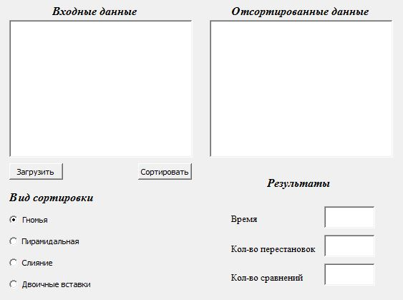

Рисунок 1 – Интерфейс графического приложения пользователя

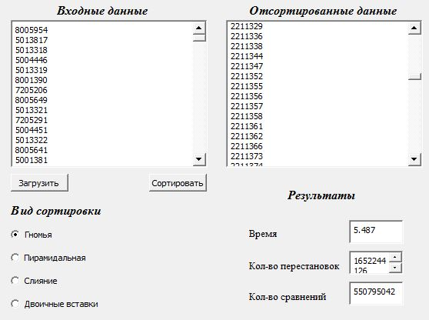

Рисунок 2 – Гномья сортировка числовых данных

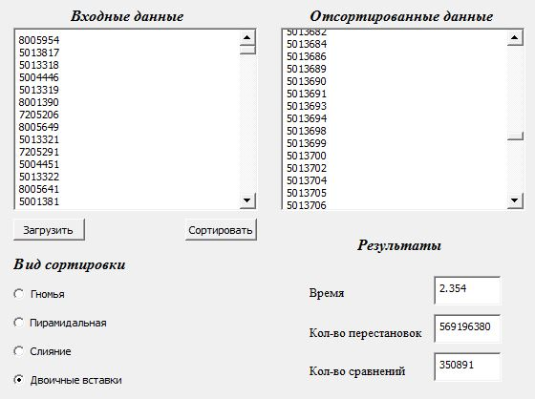

Рисунок 3 – Сортировка числовых данных двоичными вставками

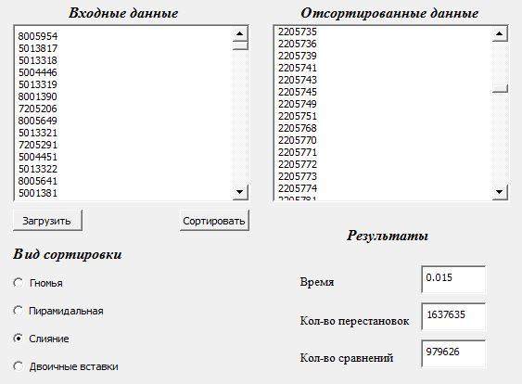

Рисунок 4 – Сортировка числовых данных методом слияния

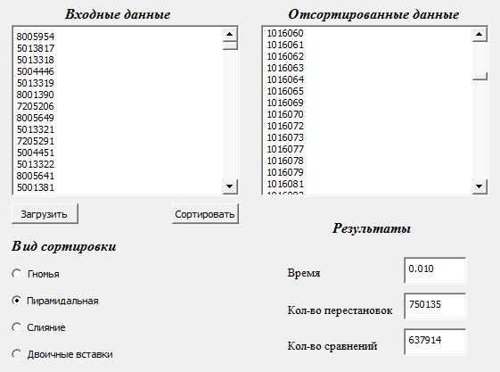

Рисунок 5 – Пирамидальная сортировка числовых данных

Ниже рассмотрим О-нотацию для каждой из сортировок, т.е. зависимость времени выполнения сортировки (t) от количества элементов (n).

Рисунок 9 – График О-нотации гномьей сортировки

Рисунок 10 – График О-нотации сортировки двоичными вставками

Рисунок 11 – График О-нотации сортировки слиянием

Рисунок 12 – График О-нотации пирамидальной сортировки

Вывод:

Гномья сортировка и сортировка двоичными вставками имеют одинаковую О-нотацию О(n2), сортировка слиянием и пирамидальная сортировка имеют также одинаковую O(n*log(n)).

Сравнивая полученные результаты, можно смело делать вывод о том, что гномья сортировка – самая неэффективная из имеющихся. Сортировка двоичными вставками занимает также неэффективна, но оказывается быстрее гномьей. Сортировка слиянием и пирамидальная дают очень близкие результаты, но выбрать наилучшую из них невозможно, поскольку время выполнения очень сильно зависит от того, в каком порядке расположены элементы входного массива.